26 января 2025 прошли соревнования "Чемпионат и Первенство города Москвы по Киокушин каратэ"
29.01.2025
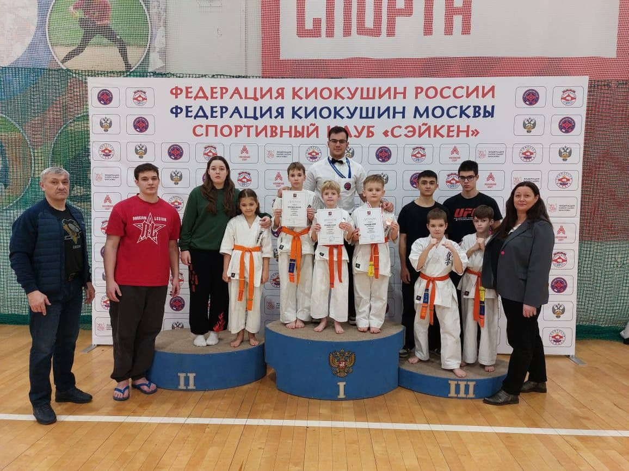

Наши результаты по ката:
Власенко Алексей – 2 место
Власенко Александра – 3 место
Наши результаты по кумитэ:
Власенко Александра – 1 место
Власенко Алексей – 1 место
Годжаев Эльнур – 2 место
Также прошел фестиваль среди детей по кумитэ:
Бороздина Ксения – 2 место
Маришин Юрий – 3 место
Кузьмин Федор – 3 место
Поздравляем победителей и призеров, а также тренерский состав!!!
Выражаем благодарность родителям за поддержку детей и тренеров!

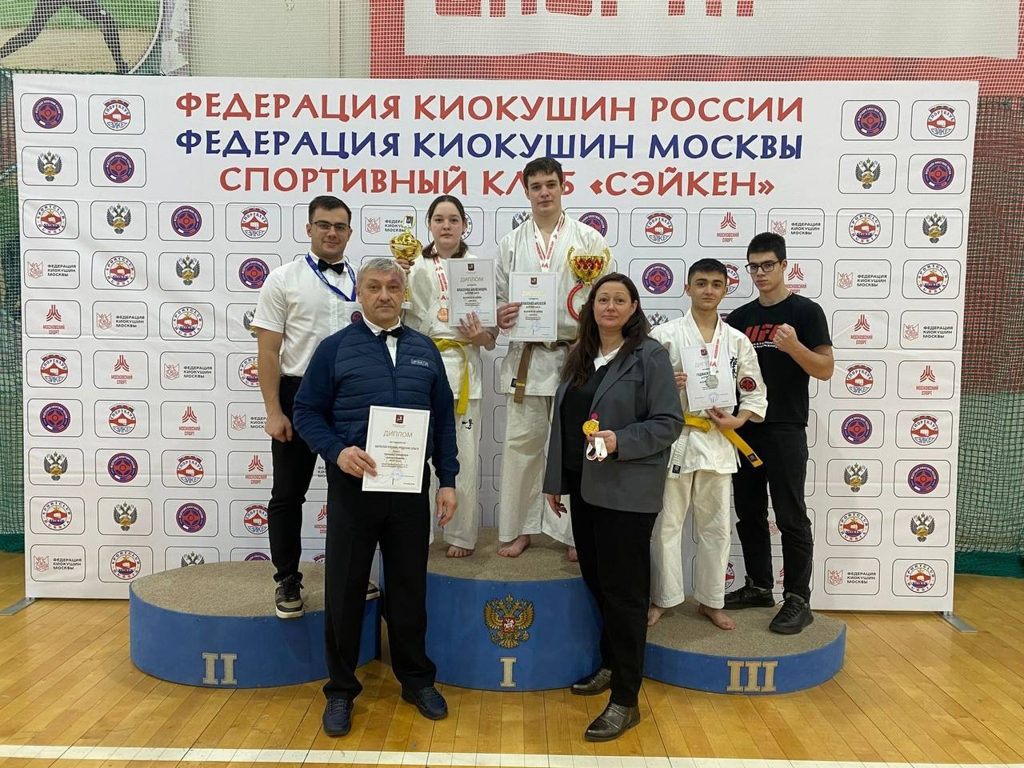

Адрес страницы: http://brateevo.mos.ru/socially-oriented-non-commercial-organizations-/avtonomnaya-nekommercheskaya-organizatsiya-sportivnyy-klub-kvadrat-/detail/12784208.html
Управа района Братеево города Москвы

